Fribourg à la carte
la ville de 1822 à nos jours
Géographie et Histoire
Secondaire I — CO — Cycle 3 — 9^{H}-11^{H}
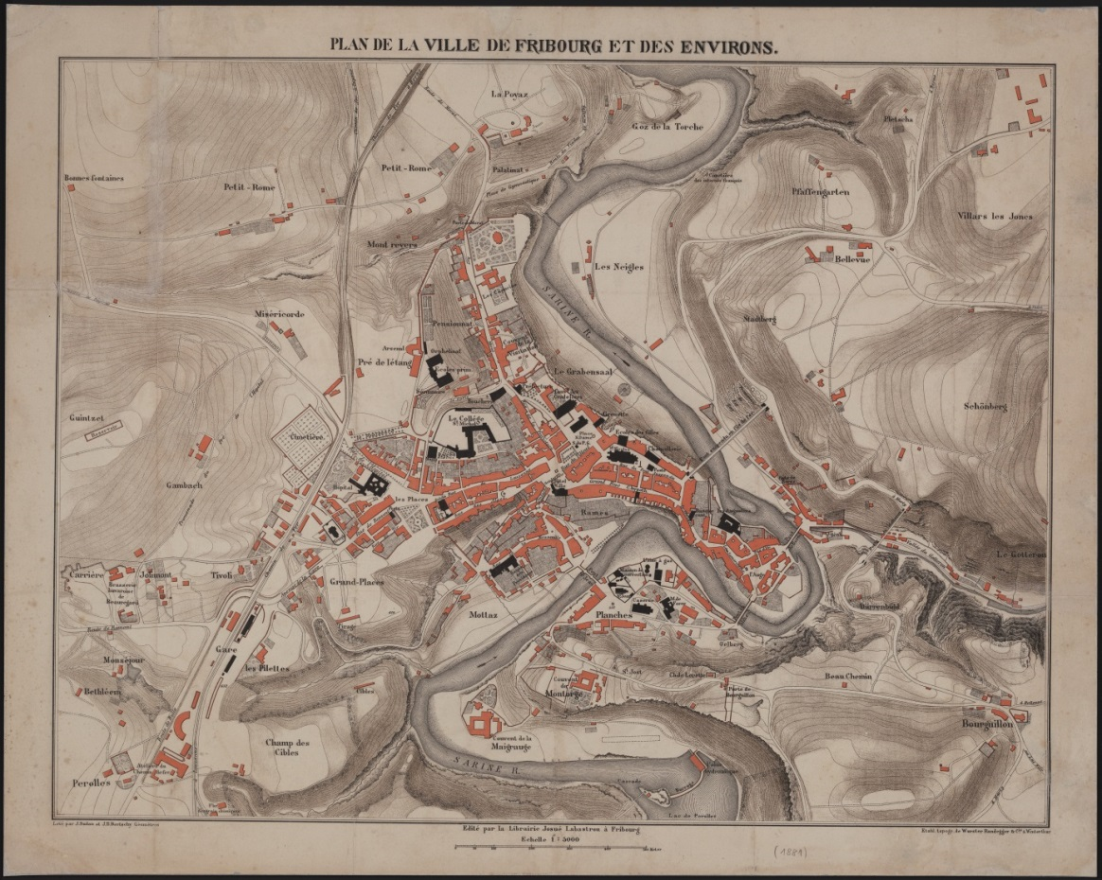
©Bibliothèque cantonale et universitaire, Fribourg

Exposition
du 29 septembre 2017 au 24 février 2018
Bibliothèque cantonale et universitaire (BCU)
Rue Joseph-Piller 2
1700 Fribourg
Tél. : 026 305 13 33
Accès détaillé sur : http://www2.fr.ch/bcuf/

Réalisation du dossier :
Ce dossier a été préparé par Marie-Noëlle Brand-Crémieux et Pietro Lepori avec l’aide de Delphine Gachet dans le cadre du diplôme d’enseignement pour les écoles de maturité pour accompagner la visite de l’exposition Fribourg à la carte la ville de 1822 à nos jours.
Personne de référence à la BCU : Silvia Zehnder-Jörg
2017

2. Table des matières
1. Page de couverture

2. Table des matières p. 2

3. La Bibliothèque cantonale et universitaire p. 3

4. Habiter la ville de Fribourg à la fin au XIXe siècle et au début du XXème siècle p. 4

5. Lien au PER et objectifs d’apprentissage p. 5

6. Proposition d’activités et documents à disposition des élèves p. 7
Avant l’exposition p. 7
Pendant l’exposition p. 15
Après l’exposition p. 24
Activités facultatives p. 24

La Bibliothèque cantonale et universitaire de Fribourg

Présentation
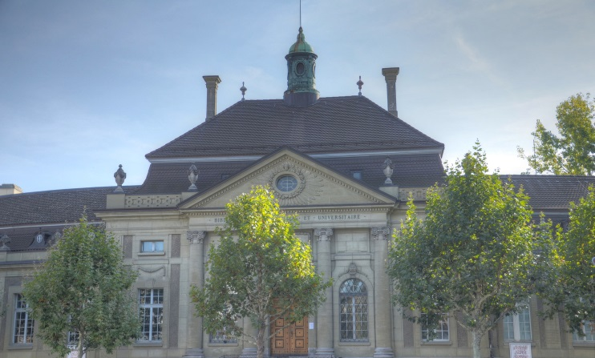
Fondée en 1848, la Bibliothèque cantonale et universitaire (BCU) de Fribourg, est au service de la population et de la communauté universitaire. Elle contribue à l’épanouissement de la vie intellectuelle et culturelle. Elle conserve le patrimoine manuscrit et audio-visuel du canton de Fribourg et le met en valeur par des expositions temporaires. Elle propose également des animations culturelles en rapport avec l’actualité.
© Bibliothèque cantonale et universitaire, Fribourg

L’exposition Fribourg à la carte la ville de 1822 à nos jours

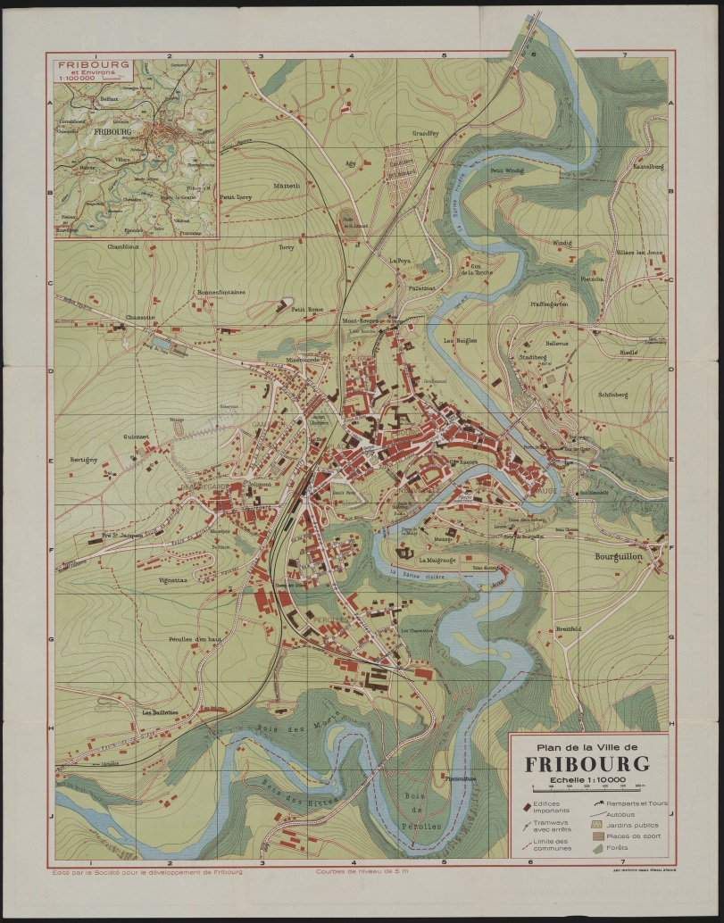
L’exposition, basée sur les cartes et plans de la ville de Fribourg, présente une réflexion sur l'évolution des techniques de la cartographie ainsi que sur les personnes et association ayant contribué au développement de la cartographie de la ville depuis le milieu du XIXe siècle jusqu’à nos jours. Au travers de la présentation de cartes thématiques, elle propose de s'interroger sur les multiples fonctions d’une carte : représenter, gérer et découvrir la ville.
Parallèlement à cette exposition, l’édition d’un atlas permet de découvrir d’autres cartes témoignant de l’histoire et du développement de la ville de Fribourg.

Horaires de la salle d'exposition
Lu-ve 08h00-22h00
Sa 08h00-16h00
Veille de fête 08h00-16h00

Image

© Bibliothèque cantonale et universitaire, Fribourg

Habiter la ville de Fribourg à la fin au XIXe siècle et au début du XXème siècle
Projet interdisciplinaire en histoire et en géographie

Problématique :
Comment la ville de Fribourg s’est-elle développée à la fin du XIXe siècle et au début du XXe siècle ? Comment habite-t-on Fribourg à cette époque ?

Objectifs généraux :
- Comprendre comment la ville de Fribourg s’est étendue et aménagée à la fin du XIXe siècle et dans la première moitié du XXe siècle ; comprendre que ce développement urbain est lié à l’industrialisation.
- Comprendre la notion d’habiter et en quoi elle est liée aux mutations de l’économie et de l’espace urbain.

Objectifs spécifiques :
- Se repérer dans l’espace : cartes et plans de Fribourg, mises en situation.
- Repérer les étapes de l’industrialisation et de l’urbanisation de Fribourg.
- Repérer les moyens de transports et leur développement.
- Localiser et caractériser les lieux d’habitation, de travail, d’étude, de loisir (échelle du quartier / échelle de la ville).
- Pratiquer le langage cartographique et synthétiser des informations sur une carte collaborative.
- Connaître le patrimoine architectural fribourgeois et sa fonction. (Traces et conservation)
- Créer une affiche ou un jeu pour synthétiser des informations et les présenter aux autres.

Concepts et notions :
Urbanisation, croissance urbaine, mobilités/transports, fonctions de la ville, « habiter », échelle locale, quartier, cœur historique, extension urbaine.
Révolution industrielle, bourgeoisie, développement économique, patrimoine architectural, patrimoine urbain, histoire de la ville.

4. Liens au PER et objectifs d’apprentissage
Le dossier comporte une dimension à la fois historique et géographique. Le projet peut se rattacher aussi bien au programme de géographie de 9 H qu’au programme d’histoire de 10H.

4. 1. Géographie / 9H:

SHS 31 — Analyser des espaces géographiques et les relations établies entre les hommes et entre les sociétés à travers ceux-ci…

Thème : Vivre en ville

http://www.plandetudes.ch/web/guest/SHS_31/#vivre-en-ville-ici-et-ailleurs-espace-urbain-nord-sud-c

- Appropriation d'outils et de repères spatiaux liés à la thématique

http://www.plandetudes.ch/web/guest/SHS_31/#appropriation-doutils-et-de-reperes-spatiaux-lies-a-la-thematique
- Lecture, comparaison, analyse de cartes et construction de schémas en géographie économique (cartes d’utilisation du sol, carte des transports)
- Lecture, comparaison et analyse de cartes en géographie urbaine (plans de villes, cartes des zones urbaines)

http://www.plandetudes.ch/web/guest/SHS_31/#12540

Progression des apprentissages et attentes fondamentales:
- Appropriation d'outils et de repères spatiaux / Lecture de cartes
http://www.plandetudes.ch/web/guest/SHS_31/#6078

- dégager les principales caractéristiques d'un espace à partir de l'étude de différents documents (cartes, photos, textes…)
- dégager des éléments pertinents de documents cartographiques http://www.plandetudes.ch/web/guest/SHS_31/#6073

- Acteur-s : qui ? pour faire quoi ?/ Identification des différents acteurs et de leur localisation
http://www.plandetudes.ch/web/guest/SHS_31/#6093

- retrouver et classer les informations concernant les acteurs et leur localisation
- sélectionner et comparer des informations concernant les acteurs et leur localisation http://www.plandetudes.ch/web/guest/SHS_31/#6096

- Localisation : où ? pourquoi là ? quels effets si c'est là ? / Identification des caractéristiques d’un site, des caractéristiques de l’implantation urbaine et des différentes fonctions urbaines
http://www.plandetudes.ch/web/guest/SHS_31/#6101

- se situer dans l'espace en utilisant une carte
- expliquer les incidences des actions humaines sur l'espace à différentes échelles (échelle locale)
http://www.plandetudes.ch/web/guest/SHS_31/#6113
4.2. Histoire / 10H :

SHS 32 — Analyser l'organisation collective des sociétés humaines d'ici et d'ailleurs à travers le temps…

Thème : La Révolution industrielle au XIXe siècle
http://www.plandetudes.ch/web/guest/SHS_32/#14249

Thème transversal sur les trois années du cycle : L'histoire d'une ville romande
http://www.plandetudes.ch/web/guest/SHS_32/#14460

Progression des apprentissages et attentes fondamentales:
- Démarches historiennes / Repérage et contextualisation des traces du passé dans le présent :

http://www.plandetudes.ch/web/guest/SHS_32/#11441
- identifier les traces du passé dans le présent
- découvrir la fonction de ces traces dans le passé
- formuler des hypothèses sur l'utilisation actuelle de ces traces du passé http://www.plandetudes.ch/web/guest/SHS_32/#9855
- Étude des permanences et changements dans l'organisation des sociétés / Analyse de l’évolution des modes de vie
http://www.plandetudes.ch/web/guest/SHS_32/#9914
- identifier et analyser les changements et permanences dans la société actuelle par
par rapport à celles du passé ou entre sociétés du passé
- comparer l'organisation de différentes sociétés actuelles et passées
- identifier et analyser les changements et permanences dans la société actuelle par rapport à celles du passé ou entre sociétés du passé
http://www.plandetudes.ch/web/guest/SHS_32/#9917

4. 3. Capacités transversales

- Collaborer :
- - reconnaître l'importance de la conjugaison des forces de chacun
- - confronter des points de vue et des façons de faire

- Communiquer :
- répondre à des questions à partir des informations recueillies

- Créer (une affiche ou un jeu, une carte collaborative)

http://www.plandetudes.ch/web/guest//capacites-transversales1#coll

5. Propositions d’activités et documents à disposition des élèves
Avant l’exposition
Au moins une des deux activités est indispensable.
Afin de mieux comprendre l’évolution de la ville de fribourg à la fin du XIXe siècle et au début du XXe siècle, deux activités préalables sont proposées autour de deux thèmes « Se repérer » et « Habiter ». Elles permettent de préparer la visite de l’exposition.
Les enseignants pourront choisir une seule option ou les deux. Pour les deux options, compter trois périodes d’enseignement de 45 mn.

Titre des activités :
Option 1 : « Se repérer » / Activités 1 et 3.1 (Temps approximatif : 75 mn.)
Option 2 : « Habiter » / Activités 2 et 3.2 (Temps approximatif : 75 mn.)

- Description des activités :
Activité 1 : Comparer un plan actuel de la ville de Fribourg avec la carte FR081 de 1825 (temps estimé : 30 mn.)
1) Sur le plan actuel de Fribourg, localiser et tracer l’espace qui correspond à la ville en 1825.
2) Comment appelle-t-on aujourd’hui cette partie de la ville ?
3) Dans quelles directions la ville s’est-elle étendue ?
4) Quand, comment et pourquoi la ville s’est-elle étendue ainsi ?
- Les élèves formulent des hypothèses.
Pistes de réponse :
- La ville correspondait à la partie comprise entre les remparts.
- Il s’agit de ce que l’on appelle aujourd’hui la « vieille-ville de Fribourg », le « bourg ».
- La ville s’est étendue sur l’espace rural.
- Hypothèses des élèves. Réponses libres.

- Les élèves peuvent travailler par groupes de 2.
- Pour les questions 1 à 3, un groupe propose sa réponse ; les autres groupes valident ou complètent. Puis l’enseignant intervient pour corriger les réponses, si nécessaire.
- Pour la question 4, les hypothèses sont mises en commun.

Activité 2 : Définir et caractériser la notion d’habiter (temps estimé : 30 mn.)
1) Comment habite-t-on Fribourg au quotidien aujourd’hui ? Formulez 2 ou 3 réponses.
2) Comment habite-t-on Fribourg au XIXe siècle et au début du XXe siècle ?
- Les élèves formulent des hypothèses.

Pistes de réponse :
- Hypothèses des élèves. Réponses libres.
- Hypothèses des élèves. Réponses libres.

- Pour la question 1, les élèves donnent une réponse individuelle ou par 2, selon les effectifs de la classe. Les réponses sont mises en commun et notées au tableau. Les élèves essaient ensuite de regrouper les réponses en 5 thèmes pour faire ressortir les 5 verbes : se loger, se déplacer, travailler, étudier, acheter et se distraire.

- Pour gagner du temps, on peut donner à l’avance les 5 verbes aux élèves, puis répartir les élèves en 5 groupes : 1 groupe « se loger », 1 groupe « se déplacer », 1 groupe « travailler », 1 groupe « étudier », 1 groupe « acheter et se distraire ». Chaque groupe répond à la question 1 en fonction de son verbe.

- Pour la question 2, les élèves sont répartis en 5 groupes : 1 groupe « se loger », 1 groupe « habiter », 1 groupe « travailler », 1 groupe « étudier », 1 groupe « acheter et se distraire », chaque groupe formule quelques hypothèses qui sont ensuite mises en commun.

Activité 3. Vérifier les hypothèses à travers le récit fictif des deux personnages-mascottes de l’exposition.
La lecture des récits fictifs peut se faire en travail interdisciplinaire avec l’enseignant de français.

Activité 3. 1. Quand, comment et pourquoi la ville s’est-elle étendue ? (Temps estimé : 45 mn.)
- Les élèves sont répartis en 9 groupes : pour chacune des 3 périodes, 1 groupe recense les édifices, 1 groupe recense les infrastructures et moyens de transports, 1 groupe recense les quartiers de Fribourg évoqués dans le récit.

- Chaque groupe lit la partie du texte qui le concerne et remplit le tableau. Des couleurs distinctes sont utilisées.
Consigne : Pour la période qui vous concerne, listez les édifices (/ les infrastructures de transports / les quartiers) cités dans le texte et notez les dans le tableau.
- Les réponses sont mises en commun pour que toute la classe ait une vue d’ensemble.
2 possibilités :

- Un élève va au bureau (utilisation de la caméra) et remplit un tableau vierge en notant les réponses données par chaque rapporteur de groupe. Ce tableau unique est ensuite photocopié et distribué à toute la classe.

- Chaque élève complète individuellement le tableau à l’aide des informations présentées par ses camarades.

 | Edifices | Infrastructures et moyens de transports | Quartiers
1850-1870 | Bleu clair | Rouge clair | Orange clair
1870-1914 | Bleu moyen | Rouge moyen | Orange moyen
1914-1940 | Bleu foncé | Rouge foncé | Orange foncé

Pistes de réponse :
 | Edifices | Infrastructures et moyens de transports | Quartiers
1850-1870 | Hôtel de ville  Collège Saint Michel  Cathédrale  Eglises, couvents | Déplacement à pied  Charrette tirée par le cheval  Train  Viaduc de Grandfey | Ville dans les remparts  (Éventuellement : la campagne comme lieu d’habitat)
1870-1914 | Couvents  Chapelle de la Lorette  Barrage de la Maigrauge  Banque Cantonale  Université  (Eventuellement : brasserie, chocolaterie, usines) | Ligne ferroviaire, gare, train  Funiculaire  Tramways  Ponts  Boulevards | Neuveville (quartier populaire)  Quartier d’usines (Pérolles)  Quartier ouvrier (Champs des Cibles)  Quartiers d’habitations bourgeois (Boulevard de Pérolles)
1914-1940 | Université  Bains de la Motta  Stade de foot | Train  Gare  Pont de Pérolles  Automobiles  Autobus et tramways | Quartier commerçant (Boulevard de Pérolles)  Quartier de logement (boulevard de Pérolles)  Quartier des Charmettes  Quartier de Miséricorde  Neuveville

Activité 3. 2. Comment habite-t-on Fribourg au XIXe siècle et au début du XXe siècle ? (Temps estimé : 45 mn.)
- Les élèves sont répartis en 6 groupes : 1 groupe par période et par genre.

- Chaque groupe lit la partie du texte le concernant et remplit le tableau.
Consignes :

- Prélevez les informations dans le texte pour remplir le tableau.

- Relevez des exemples du texte montrant que la manière d’habiter est influencée par le niveau de vie.

Pistes de réponse :
- Voir tableau infra.
- Réponses possibles :
- Le paysan (milieu modeste) vit à la campagne ; les enfants doivent travailler au lieu d’étudier. Il ne va en ville qu’occasionnellement pour vendre ses produits et faire des achats.
Les garçons des familles aisées vont au Collège Saint Michel [période 1]
- Les ouvriers ont des quartiers réservés pour eux (bas loyers) : Neuveville, Champs des Cibles ; dans les milieux bourgeois on vit dans des villas (autour du Boulevard de Pérolles) [période 2]
- La réussite professionnelle permet de changer de quartier ; les ouvriers ont un travail pénible [période 3].

- Les réponses sont mises en commun pour que toute la classe ait une vue d’ensemble.
2 possibilités :

1) Un élève va au bureau (utilisation de la caméra) et remplit un tableau vierge en notant les réponses données par chaque rapporteur de groupe. Ce tableau unique est ensuite photocopié et distribué à toute la classe.

2) Chaque élève complète individuellement le tableau à l’aide des informations présentées par ses camarades.

1850-1870 | Se loger | Se déplacer | Travailler | Etudier | Acheter / Se distraire
Garçon / Homme

Fille/ Femme

1870-1914 | Se loger | Se déplacer | Travailler | Etudier | Acheter / Se distraire
Garçon / Homme

Fille/ Femme

1914-1940 | Se loger | Se déplacer | Travailler | Etudier | Acheter / Se distraire
Garçon/ Homme

Fille/ Femme

Pistes de réponse :
1850-1870 | Se loger | Se déplacer | Travailler | Etudier | Acheter / Se distraire
Garçon / Homme | Habite à la campagne (espace rural) dans une ferme. | À pied ou en charrette | À la ferme / aide les parents  Vente au marché | Ecole primaire | Marché et épicerie
Fille/ Femme | Habite à la campagne (espace rural) dans une ferme. | À pied ou en charrette | À la ferme / aide les parents  Broderies, vente au marché | Ecole primaire | Marché et épicerie
1870-1914 | Se loger | Se déplacer | Travailler | Etudier | Acheter / Se distraire
Garçon / Homme | Petite maison à la Neuveville | Funiculaire, tramways | Ouvrier à la fonderie et puis à la chocolaterie Villars | - | Bistrot  Brasserie Cardinal
Fille/ Femme | Petite maison à la Neuveville | Funiculaire, tramways | Femme de chambre dans un hôtel ; puis domestique dans une famille bourgeoise | Son fils étudie à l’école de commerce ; la fille à l’école d’infirmière | Boutiques du boulevard de Pérolles
1914-1940 | Se loger | Se déplacer | Travailler | Etudier | Acheter / Se distraire
Garçon/ Homme | Immeuble quartier de Jolimont | Il se rend au travail à pied  Il reçoit les marchandises par le train | Négociant  (Boutique sur le Boulevard de Pérolles) | - | Boutiques du Boulevard de Pérolles
Fille/ Femme | Immeuble quartier de Miséricorde | Tram  Autobus  À pieds | Travail dans la boutique du frère | Sa petite-fille étudie à l’Université de Sainte-Croix  Son petit-fils a étudié à l’Université Technique | Lac de Pérolles, excursion, canotage  Casino  Bains de la Motta  Stade de foot.

Pendant l’exposition

- Description des activités : Exercices de repérage et analyse des cartes exposées / « Se repérer » et « Habiter »

Le dossier pédagogique pour le Cycle 3 comprend 9 cartes et des photos. Nous avons retenu 4 cartes particulièrement significatives du développement urbanistique de Fribourg au XIXe et dans la première moitié du XXe siècle, pour lesquelles nous présentons des activités spécifiques autour des thèmes « Se repérer » et « Habiter ». Ces activités sont en rapport avec celles réalisées en classe auparavant. Elles nécessitent aussi de se référer aux autres cartes et documents exposés et/ou intégrés dans le dossier pédagogique.
Les élèves devront être munis de crayons de couleurs et de stylos pour réaliser les activités.

Nous proposons un questionnaire sur chaque thème : « Se repérer » et « Habiter ». Les 2 questionnaires sont indépendants l’un de l’autre. Les enseignants peuvent choisir l’un ou l’autre ou faire travailler les élèves sur l’ensemble des activités.
Titre des activités :
Option 1 : « Se repérer » (temps approximatif : 25 mn)
Option 2 : « Habiter » (temps approximatif : 25 mn)
Option 3 : Activité sur les deux thèmes (temps approximatif : 50 mn)

- Les élèves sont répartis en groupes par périodes. Chaque groupe travaille sur une période. En fonction du choix thématique de l’enseignant et du temps à disposition, les élèves peuvent effectuer :
- Les activités autour de « Se repérer » ou
- Les activités autour d’ « Habiter » ou
- Les activités sur les deux thèmes
La vue d’ensemble sur toute la période de 1850 à 1930 apparaîtra lors de la mise en commun en classe.

Lors de la visite, les élèves peuvent aussi profiter de l’ensemble des cartes et des photos exposées, projetées, consultables sur la borne ou téléchargeables.

Questionnaire 1 : « Se repérer dans la ville »
PREMIERE PERIODE, 1850-1870 :

Carte FR081/1825
1) Marquez d’un point bleu la Cathédrale et le Collège Saint-Michel.
2) Entourez en rose la place du Marché, près de l’Hôtel-de-Ville.
3) En vous aidant de la légende, où pourriez-vous situer l’épicerie sur la carte ? Indiquez-là d’une croix rose.
4) Retracez l’itinéraire de Lucie et Georges depuis le Marché jusqu’à la Porte de Romont, en passant le long du Collège Saint Michel.
5) En poursuivant le chemin au-delà de la Porte de Romont, dans quel type d’espace arrive-t-on ?
………………………………………………………………………………………………………………………………………………

Carte FR034/1867
1) Comme sur la carte précédente, retracez l’itinéraire des enfants depuis le Marché jusqu’à la porte de Romont. Que pouvez-vous constater ?
………………………………………………………………………………………………………………………………………………
2) En poursuivant le chemin au-delà de la Porte de Romont, quelles nouvelles constructions peut-on voir ?
………………………………………………………………………………………………………………………………………………
3) Coloriez le nouvel édifice en bleu et tracez la nouvelle infrastructure de transport en rouge.
4) Comparez avec la carte FR045 / 1910 uniquement disponible dans la salle de prêt de la BCU, puis entourez sur votre fond de carte l’espace où se sont développées de nouvelles constructions.

Questionnaire 1 : « Se repérer dans la ville »
DEUXIEME PERIODE, 1890-1914 :

Carte FR045/1910 uniquement disponible dans la salle de prêt de la BCU
1) Marquez d’un point bleu la Cathédrale, le Collège Saint-Michel et la gare.
2) Coloriez en marron un bâtiment qui pourrait-être la maison de Georges à la Neuveville.
3) Coloriez en jaune la Fonderie, la Chocolaterie Villard (Fabrique de chocolat), la Brasserie Cardinal, le Barrage de la Maigrauge et l’Usine de production d’électricité.
4) Retracer l’itinéraire de Georges pour se rendre de son logement de la Neuveville à son travail à la Chocolaterie Villard. Repassez en rouge le tracé du funiculaire et celui du tram.
5) Entourez en jaune la Poste où pourrait travailler le fils de Lucie.
6) En vous aidant de la carte FR039/1903, entourez en jaune le grand hôtel près de la gare où Lucie a travaillé.
7) Comparez avec la carte FR034/1867 et entourez les bonnes réponses :
- Au début du XXe siècle, la Neuveville est un nouveau / un ancien quartier de Fribourg.

- Au début du XXe siècle, Pérolles où se trouvent la Chocolaterie Villard, la Fonderie, la Brasserie Cardinal, est un nouveau / un ancien quartier de Fribourg

Questionnaire 1 : « Se repérer dans la ville »
TROISIEME PERIODE, 1914-1940 :

Carte FR027/1934
1) Marquez d’un point bleu la Cathédrale, le Collège Saint-Michel et la gare.
2) Coloriez en rose un bâtiment qui pourrait être la boutique de Georges.
3) Passez en rouge les tracés des bus.
Vers quelles directions et quel type d’espace partent-ils ?
………………………………………………………………………………………………………………………………………………
………………………………………………………………………………………………………………………………………………
Proposez 2 raisons expliquant pourquoi ces lignes de bus ont été créées.
………………………………………………………………………………………………………………………………………………
………………………………………………………………………………………………………………………………………………
4) Entourez en rouge le pont de Pérolles.
5) Indiquez d’une flèche rouge un point de passage par lequel vous auriez pu franchir la Sarine avant que le pont de Pérolles ne soit construit. Que pouvez-vous constater ?
………………………………………………………………………………………………………………………………………………
6) En vous aidant de la carte FR050/1944, entourez en violet l’espace où sera ouverte la nouvelle université de Miséricorde en 1941.
En vous aidant des cartes FR081/1825 et FR034/1867, expliquez où se trouvait cet espace par rapport à la ville, au XIXe siècle.
………………………………………………………………………………………………………………………………………………
Quelle était sa fonction ?
………………………………………………………………………………………………………………………………………………

Questionnaire 2 : « Habiter la ville »
PREMIERE PERIODE, 1850-1870 :
Carte FR081/1825
1) Coloriez les écoles en violet.
A quels enfants ces écoles sont-elles destinées ? (niveau scolaire, genre, niveau social)
………………………………………………………………………………………………………………………………………………
………………………………………………………………………………………………………………………………………………
………………………………………………………………………………………………………………………………………………
2) Repérez les lieux de productions : moulins, scierie, four à chaux (utilisée pour enduire les murs de maison), laminoir (utilisé pour la production de métal). Coloriez-les en jaune.
Où sont-ils situés par rapport aux remparts ?
.....................................................................................................................................................
3) Où sont situées la plupart des autres activités par rapport aux remparts ?
………………………………………………………………………………………………………………………………………………
4) Où sont situés la plupart des logements par rapport aux remparts ?
………………………………………………………………………………………………………………………………………………
Carte FR034/1867
1) Identifiez 2 nouvelles écoles et coloriez-les en violet.
A quels élèves sont-elles destinées ?
………………………………………………………………………………………………………………………………………………
………………………………………………………………………………………………………………………………………………
2) Tracez en rouge le nouveau moyen de transport qui apparaît sur cette carte par rapport à celle de 1825.
3) Indiquez au moyen d’une flèche rouge la direction du Viaduc de Grandfey.
4) La ville est-elle toujours encerclée par les remparts ? OUI NON
5) L’espace de la ville est-il plus étendu qu’en 1825 ? OUI NON
6) Observez la carte FR045/1910 uniquement disponible dans la salle de prêt de la BCU. Au début du XXe siècle, l’espace de la ville est-il plus étendu qu’en 1867 ? OUI NON

Questionnaire 2 : « Habiter la ville »
DEUXIEME PERIODE, 1890-1914 :

Carte FR045/1910 uniquement disponible dans la salle de prêt de la BCU
Aider-vous aussi des cartes FR039/1903 et FR124/1906.
1) Entourez en jaune l’espace de production industriel de Pérolles.
2) Identifiez et coloriez en violet les nouvelles écoles dans le quartier de Pérolles.
De quel genre d’école s’agit-il ?
………………………………………………………………………………………………………………………………………………
………………………………………………………………………………………………………………………………………………
Pourquoi les a-t-on installées dans ce quartier ?
………………………………………………………………………………………………………………………………………………
………………………………………………………………………………………………………………………………………………
3) En vous aidant de la carte FR039/1903, coloriez en rose 3 cafés-restaurants du boulevard de Pérolles.
4) Coloriez en rose un bâtiment qui pourrait être une boutique du boulevard de Pérolles où Lucie fait des achats.
5) Entourez et hachurez en marron 2 espaces d’habitations modestes.
6) Entourez et coloriez en marron 2 espaces d’habitations aisés.
7) Comparez avec la carte FR034/1867. Quels espaces d’habitations sont nouveaux au début du XXe siècle ?
………………………………………………………………………………………………………………………………………………

Questionnaire 2 : « Habiter la ville »
TROISIEME PERIODE, 1914-1940 :

Carte FR027/1934
1) Entourez et hachurez en marron le quartier de Miséricorde où habitent Lucie et sa fille.
2) Comparez avec la carte FR045/1910 uniquement disponible dans la salle de prêt de la BCU et citez :
- Un nouveau quartier d’habitations : ……………………………………………
- 2 quartiers d’habitations qui commençaient à se construire en 1910 et qui se sont densifiés dans les années 1920 -1930 :
……………………………………… et ……………………………………….
3) En vous aidant des cartes FR036/1887, FR041/1898, FR045/1910 uniquement disponible dans la salle de prêt de la BCU, indiquez dans quelles directions la ville s’est surtout étendue. Répondez en utilisant les points cardinaux.
………………………………………………………………………………………………………………………………………………
Repérez ensuite la ligne de chemin de fer. Quelle constatation pouvez-vous faire à propos de l’extension de la ville ?
………………………………………………………………………………………………………………………………………………
4) Repérez 3 espaces de sports et loisirs et entourez les en rose.
5) Comparez avec la carte FR045/1910 uniquement disponible dans la salle de prêt de la BCU. Ces espaces existaient-ils déjà ?
OUI NON
6) En vous aidant de la carte FR045/1910 uniquement disponible dans la salle de prêt de la BCU, coloriez en violet l’université de Pérolles et l’université pour fille de Saint-Croix (aux Charmettes).
7) Qu’est devenue l’université pour fille de Sainte-Croix aujourd’hui ?
………………………………………………………………………………………………………………………………………………

Pistes de réponses :

Questionnaire 1 : « Se repérer dans la ville »
Carte FR081/1825
Question 5) : On arrive dans l’espace rural.
Carte FR034/1867
Question 1) : Les remparts ont été partiellement abattus pour faciliter l’extension de la ville.
Question 2) On peut voir la gare et le chemin de fer.
Carte FR027/1934
Question 3) : Les bus partent vers Marly, Villars, Schoenberg (espace rural). Deux raisons :
- Pour que les habitants des villages de campagnes puissent venir travailler à Fribourg.
- Pour que les Fribourgeois puissent se rendre en excursion à la campagne qui devient un espace de loisir.
Question 5) : Le Pont de Pérolles a considérablement raccourci le trajet pour franchir la Sarine.
Question 6) : Cet espace se situait en dehors de la ville. C’était un cimetière.

Questionnaire 2 : « Habiter la ville »
Carte FR081/1825
Question 1) : L’école primaire est destinée aux garçons. L’école des filles est une école primaire séparée de celle des garçons. Ces deux écoles sont ouvertes aux enfants des milieux populaires. Le Collège St. Michel est destiné aux garçons des familles aisées qui font des études secondaires.
Question 2) : Les lieux de productions sont situés à l’extérieur des remparts
Question 3) : Les autres activités sont situées à l’intérieur des remparts.
Question 4) : la plupart des logements sont concentrés à l’intérieur des remparts.
Carte FR034/1867
Question 1) : L’école secondaire des filles est destinée aux jeunes-filles des milieux relativement aisés. Le lycée est destiné aux adolescents (seulement les garçons) des familles aisées.

Carte FR045/1910 uniquement disponible dans la salle de prêt de la BCU
Question 2) : Il s’agit d’écoles supérieures : Université (Faculté des sciences), Ecole d’ingénieurs, Section française du Collège Saint Michel ; Technicum ; Institut agricole ; Académie de Sainte-Croix.
Question 3) : On les a installées dans ce quartier du fait de la présence des usines (espace de production). La Section française du Collège Saint Michel et l’Académie de Sainte-Croix sont installées dans le nouveau quartier qui jouxte le boulevard de Pérolles (quartier aisé).
Question 7) : Les nouveaux espaces d’habitation sont Pérolles, les Charmettes, Jolimont et Gambach.

Carte FR027/1934
Question 3) : La ville s’est surtout étendue au sud et à l’ouest, le long de la voie de chemin de fer.
Question 7) : C’est un collège mixte.

Après l’exposition

Le processus de transformation et d’expansion urbaine, commencé à Fribourg dès la deuxième moitié du XIXème siècle n’est pas terminé. Encore aujourd’hui on peut assister à la construction, à la démolition ou à la reconversion de bâtiments et d’infrastructures, afin de mieux s’adapter aux nécessités des habitants (le nouveau Pont de la Poya ou le Théâtre de l’Equilibre en sont deux exemples évidents).
Les activités proposées après la visite de l’exposition ont pour objectif de pousser les élèves à réfléchir sur ce qu’ils ont vu, de leur permettre de le représenter de façon créatrice, synthétique et visuelle, et de leur donner la possibilité de constater par eux-mêmes les changements ultérieurs que la ville de Fribourg a connu pendant les quatre-vingts dernières années.
Activités facultatives. Ces propositions d’activités ne sont que des pistes à destination des enseignants, chacun étant bien évidemment libre, en fonction de ses objectifs pédagogiques, de définir la manière la plus adéquate et la plus efficace d’exploiter la visite.

Titre des activités :
Proposition 1 : « Fribourg hier, Fribourg aujourd’hui »
Proposition 2 : « Réaliser une carte collaborative »

- Description des activités :

« Fribourg hier, Fribourg aujourd’hui »
Les élèves comparent de manière directe la ville des XIXe et XXe siècles avec celle d’aujourd’hui.
Activité 1 : Course d’orientation avec photos dans la ville
- Le dossier pédagogique met à disposition des enseignants un corpus de photos et de cartes postales datées entre 1850 et 1940 montrant différents lieux de Fribourg présentés dans l’exposition et aux travers des activités.

- L’activité proposée est une course d’orientation dans la ville sur la base des photos présélectionnées par l’enseignant et d’un plan de la ville.
Le périmètre circonscrit, l’itinéraire et le nombre de groupes d’élèves pourront varier en fonction du temps à disposition, des effectifs de la classe et du nombre d’enseignants ou d’accompagnateurs à disposition pour l’encadrement.
Il serait souhaitable d’avoir plusieurs groupes qui se dispersent dans différents quartiers de la ville. Mais ceci nécessite d’avoir un assez grand nombre d’accompagnateurs.

- Les élèves repèrent sur le plan de la ville les édifices ou les infrastructures sélectionnés, s’orientent dans la ville grâce au plan pour retrouver les lieux photographiés, puis prennent à leur tour une photo du lieu aujourd’hui (le bâtiment ou l’infrastructure a pu subir des transformations ou disparaître).

Activité 2 : Réalisation en classe d’affiches sur la préservation du patrimoine de la ville de Fribourg
- Les élèves confrontent les photos d’hier et d’aujourd’hui :
- Des édifices ont-ils disparus ? [ex. : les anciennes boutiques du Boulevard de Pérolles]

- Des édifices ont-ils été transformés ? [ex. : l’université de Pérolles (bâtiments modernes)]

- Des édifices ont-ils changés d’usage ? [ex. : l’ancienne gare]

- Les élèves sont répartis par groupes. Chaque groupe réalise une affiche sur un édifice ou un lieu de Fribourg comprenant :
- la photo ancienne
- la photo actuelle
- une courte notice explicative : date de construction, fonction d’origine, fonction actuelle, éventuellement date et raison de la destruction.
La rédaction des notices peut nécessiter un petit travail de recherche de la part des élèves.

- Les affiches sont exposées dans la classe ou dans l’école et peuvent éventuellement être présentées à d’autres classes ou aux parents d’élèves.

Activité 3 : Réalisation en classe d’un jeu de memory sur la préservation du patrimoine de la ville de Fribourg
- Les élèves confrontent les photos d’hier et d’aujourd’hui :
- Des édifices ont-ils disparus ? [ex. : les anciennes boutiques du Boulevard de Pérolles]

- Des édifices ont-ils été transformés ? [ex. : l’université de Pérolles (bâtiments modernes)]

- Des édifices ont-ils changés d’usage ? [ex. : l’ancienne gare]

- Les élèves sont répartis par groupes. Chaque groupe réalise une carte sur un édifice ou un lieu de Fribourg comprenant :
- la photo ancienne et une courte notice explicative : date de construction, fonction d’origine
- et /ou la photo actuelle et une courte notice explicative : fonction actuelle, éventuellement date et raison de la destruction.
La rédaction des notices peut nécessiter un petit travail de recherche de la part des élèves.

- Lorsque le jeu est réalisé, un concours de memory peut être organisé dans la classe.
Attention : le concours de memory nécessite un grand éventail de photos. Si les élèves n’ont pas la possibilité d’en réaliser suffisamment dans la ville, ils peuvent compléter leur échantillon par des photos téléchargées sur internet.

« Réaliser une carte collaborative »
Cette deuxième proposition consiste à mettre en commun et à synthétiser les informations recueillies par chaque groupe lors de la visite de l’exposition.
- Chaque groupe d’élèves nomme un rapporteur pour présenter la carte et le questionnaire sur lesquels il a travaillé lors de l’exposition.

- Un fond de carte vierge est ensuite utilisé pour synthétiser les résultats : plan cadastral de la ville, www.transfertbigfiles.com

- Chaque groupe remplit à tour de rôle ce fond de carte, par ordre chronologique (1ère période, 2ème période, 3ème période), en fonction du questionnaire et des activités réalisées lors de l’exposition.

- Production finale :
- Une carte collaborative légendée synthétisant les questionnaires sur « Se repérer dans la ville »
- Et / ou une carte collaborative légendée synthétisant les questionnaires « Habiter dans la ville »
Pour ne pas rendre la tâche trop complexe et la carte surchargée, l’enseignant pourra déterminer en fonction de ses objectifs pédagogiques le type d’informations à faire figurer sur la carte. (Exemples : Différentes notions d’habiter / La notion d’habiter en fonction des quartiers / Les phases d’extension de la ville)
Cette sélection peut aussi être faite lors d’une discussion en classe entre les élèves, à l’issue des exposés de groupe.

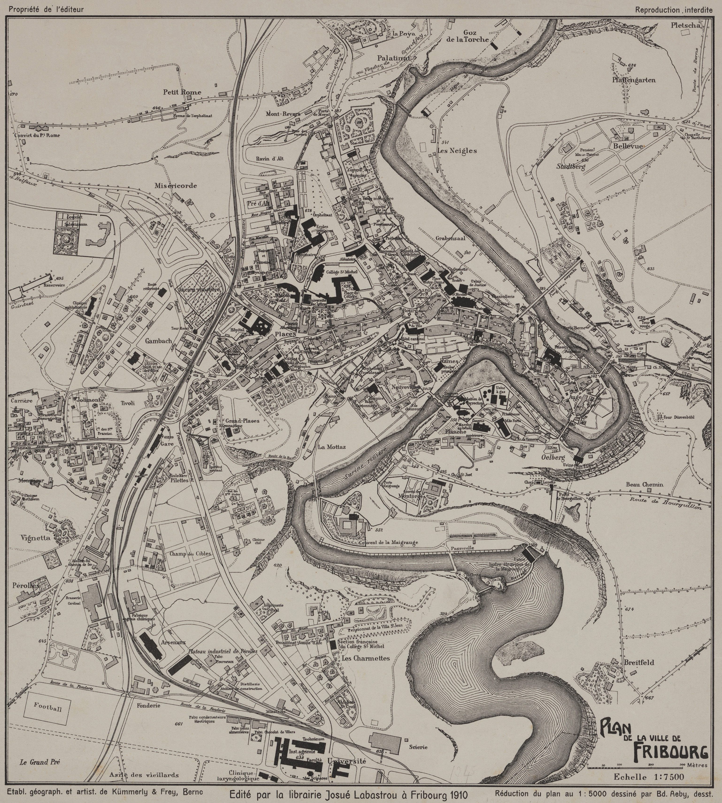
FR045 / 1910

